SKKU AWS SAY 2기 2팀 | Rare-Link AI
2차 RAG 구현 방향 회의록
팀 내부 공유용

회의일: 2026년 4월 | 작성: 권미라 | 참석: 전원

1. 확정 사항

1.1 Input 구조

입력 모달리티 | 처리 방식 | LLM 입력형태 | 상태
증상(Symptom) | 자연어(NL) 형태 입력네거티브 증상 포함 (예: 열이 없음)LLM → Positive/Negative HPO 변환 | HPO 코드 집합(Positive + Negative) | 확정
X-ray(Vision) | SooNet(DenseNet-121)14개 CheXpert 레이블 확률값 출력 | HPO 코드 + 확률값 | 확정(AUROC 0.8094)
혈액검사(Lab) | Rule-based algorithm질환별 가중치 + 수치 범주화(hyper/hypo 이상치) → abnormal 판정 → HPO 매핑  ※ 수치 날것 JSON 병행 여부 별도 논의 필요 | HPO 코드(또는 JSON 수치) | 부분 확정(날것 병행 미정)
주요 폐질환 랭킹 | 3가지 입력(증상·X-ray·혈액검사) 모두 HPO로 인코딩 후 weight 적용 → Primary Lung Disease Ranking 산출 | 스코어 그대로 | 확정

1.2 스코어링
- 3가지 입력(증상·X-ray·혈액검사) 모두 HPO로 인코딩 후 weight 적용 → Primary Lung Disease Ranking 산출
- LIRICAL 기반 Soft LR 스코어링 구조 유지 (경로 A/B/C 분기)
- 케이스리포트 검색 시: 자연어 증상 컨텍스트 + HPO를 LLM에 함께 주입하는 방식으로 확정

1.3 RAG 구조

구성요소 | 역할 | 세부 내용
Orphadata | Hard data(고정 베이스 지식) | 질환 정의·HPO 매핑·유전자·유병률 등변하지 않는 공식 지식 베이스로 활용
케이스리포트 | Soft data(업데이트 데이터) | PubCaseFinder API + 추가 API로신규·구형 케이스리포트 실시간 수집
API | PubCaseFinder 확정 | HPO 코드로 케이스 검색 트리거추가 API 2~3개 검토 후 확정 예정
데이터베이스 업데이트 | 배포 후에도 지속 | 일반/기타/희귀 폐질환 DB 3종RAG로 지속 업데이트하기로 확정

1.4 Output 구조
- 주요 질환 → 랭킹 형태 출력 (Top 10)
- 희귀질환 → 유전자 리스트 + 아래 4가지 함께 출력:
  - ① 근거 기반 질환 제시 (케이스리포트 + Orphadata)
  - ② 유전자 검사 권고
  - ③ 치료 가이드라인
  - ④ 최신 치료 동향
- 최종: LLM → Final Report 생성 (출력 형식은 차후 별도 논의)

1.5 입력-스코어링 파이프라인 개념도
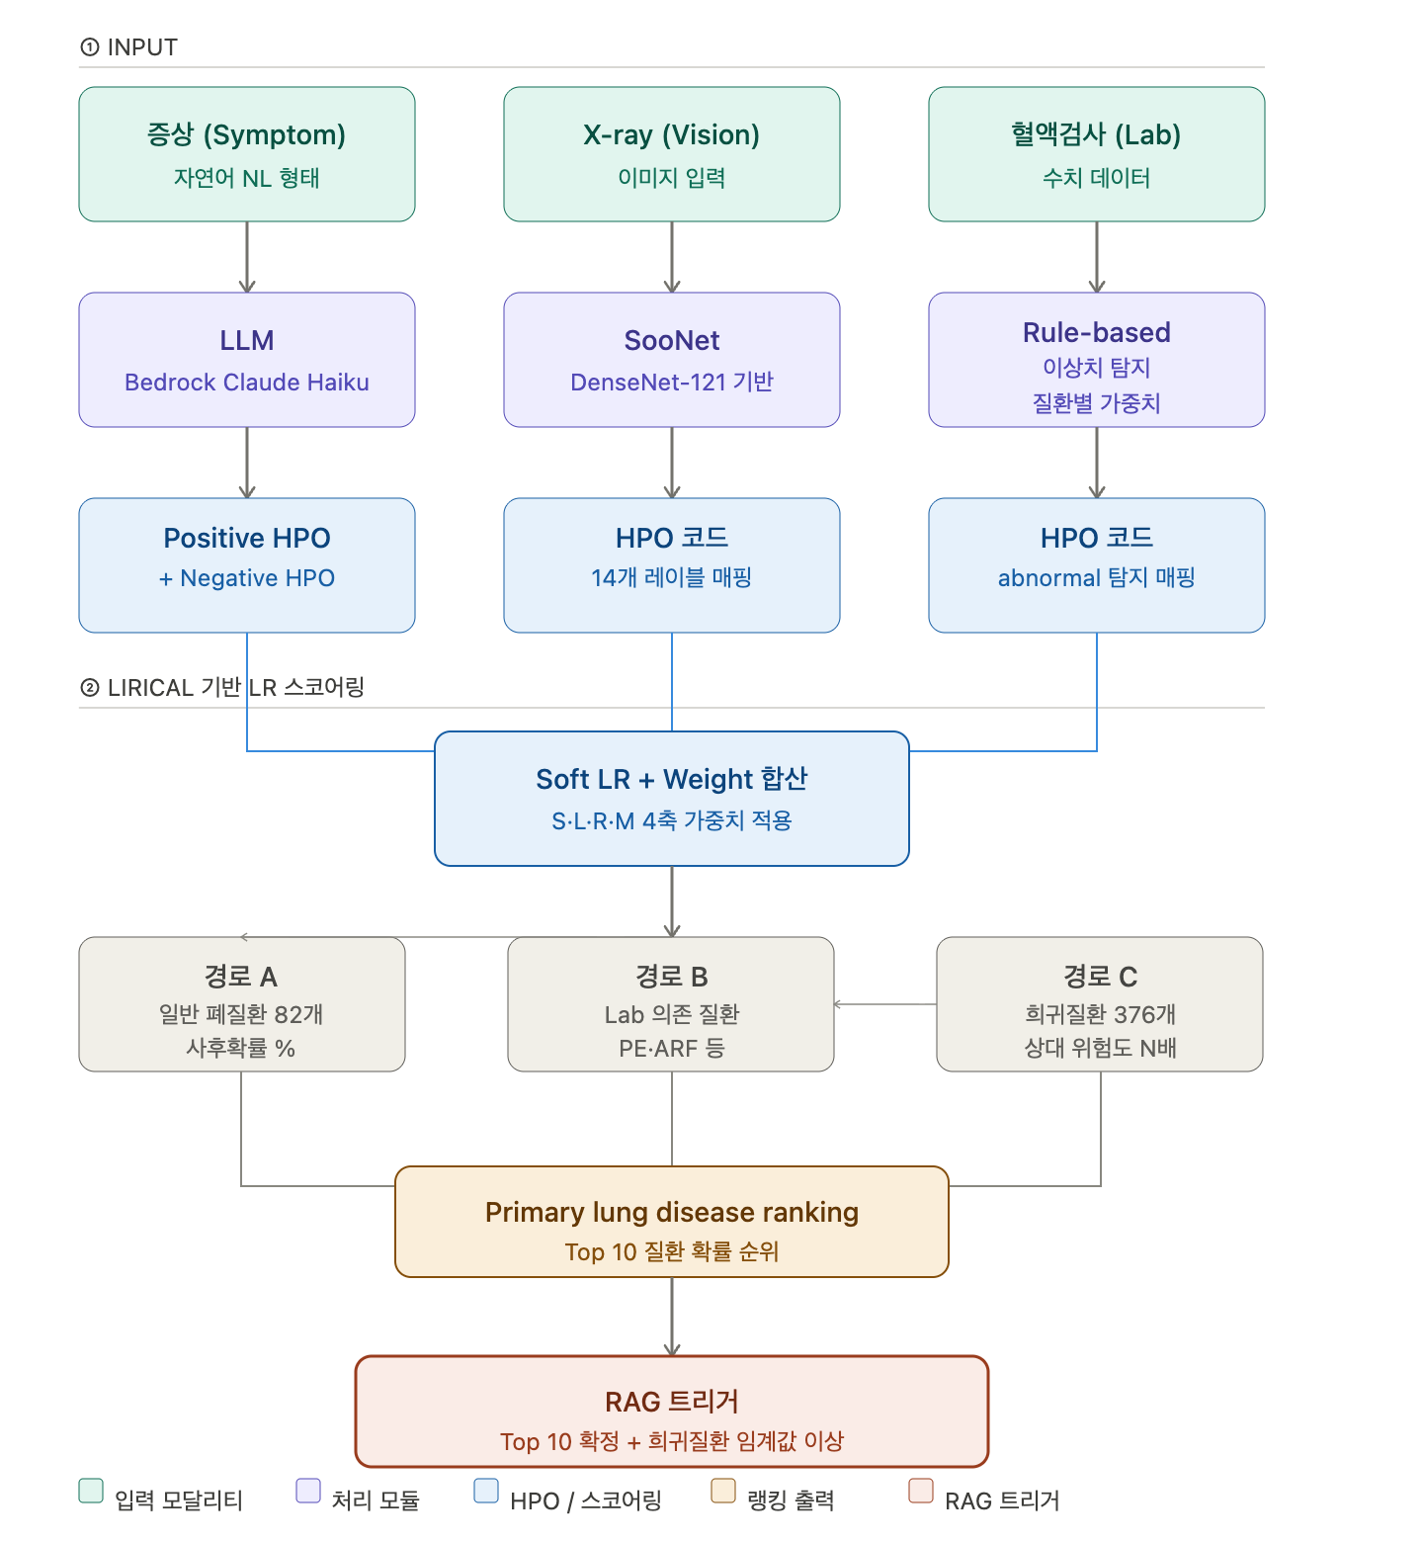

1.6 RAG 트리거 이후 구조 — 외부 지식 검색부터 최종 리포트까지.
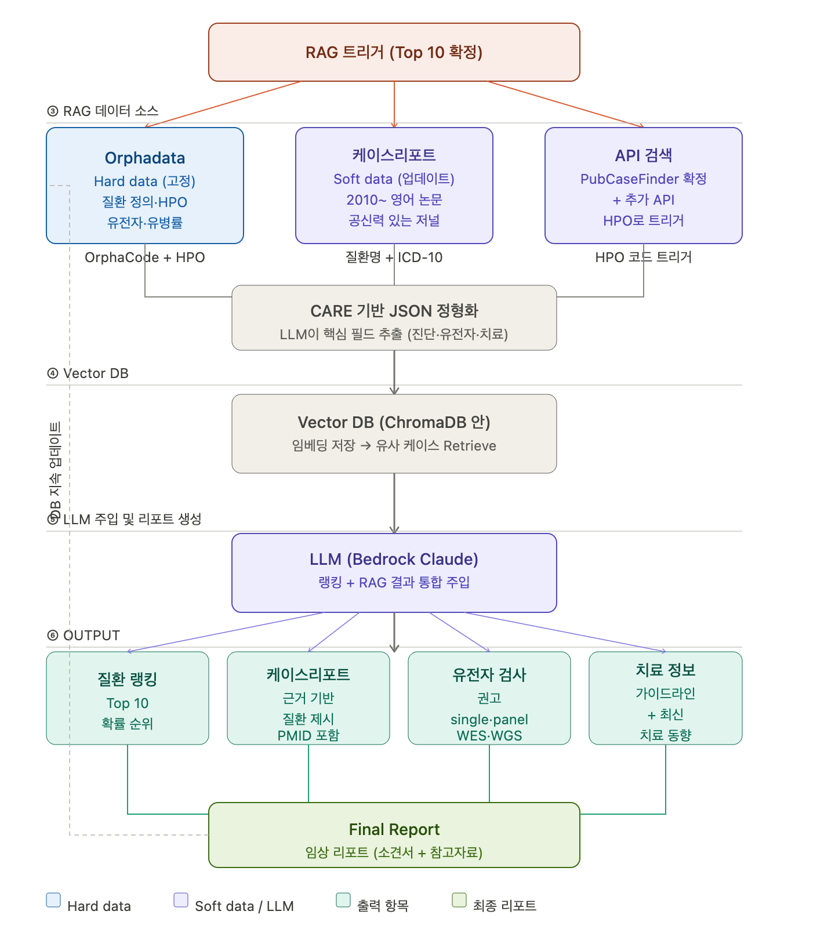

1.7 사전 문진표 (Pre-screening) — ux/ui에는 적용 확정, 추후 EMR시스템 연동부분은 잠정 보류 확정
배경: 네거티브 HPO(예: 열이 없음)가 진단의 핵심 인자인 질환이 존재하나 의사가 소견서에 명시하지 않아 시스템이 놓칠 수 있음. 이를 보완하기 위한 간이 체크리스트 형태 문진 아이디어로 제안됨.

보류 이유: EMR 시스템 연동 시 거버넌스·윤리·법적 문제 가능성. 기간 내 구현 현실적으로 어려움.

결정: 발표 시 '발전 가능한 기능'으로 제시. Negative HPO 문진표 상세 내용은 별도 보고서(팀원 공유용) 참조.

2. 미확정 — 논의 필요 사항

# | 항목 | 현황 | 논의 방향
1 | Lab 데이터 Input 형태 | HPO 변환 vs 수치 날것 JSON 병행 여부 미확정 | 두 방식 비교 실험 후 결정또는 병행 처리 구조 설계
2 | 추가 API 리소스 | PubCaseFinder 외 2~3개 검토 중(기태님 담당) | API별 케이스 커버리지 비교 후2차 회의에서 최종 선택
3 | LLM 모델 선정 | 미확정(Bedrock Claude Haiku/Nova 후보) | 비용·성능·속도 비교 후 결정
4 | 최종 레포트 출력 형식 | 이번 회의 범위 외(RAG 출력만 결정) | 차후 별도 회의에서 결정(프론트엔드 박성수, 권미라 담당과 협의)
5 | RAG 트리거 임계값 | Top 10 기본 확정희귀질환 별도 임계값 미정 | 상대위험도 N배 기준 등팀 협의 필요
6 | RAG 검증 방법 | 각자 RAG 돌려볼 때 검증 기준 미정 | 아래 섹션 3 참고
7 | 담당 업무 분배 | RAG 구현 담당 미확정 | 차후 회의에서 분배 결정

3. RAG 검증 방법 제안

프롬프트 엔지니어링을 각자 구현한 후 비교하기 위한 검증 방법을 3단계로 제안한다. 의료 AI 특성상 정량 자동 지표만으로는 불충분하며 임상 정확성 수동 검토가 병행되어야 한다.

3.1 1단계 — 정량 자동 평가 지표

지표 | 측정 내용 | 도구 | 우선순위
RAGAS | Faithfulness (환각 없음)Answer Relevancy (관련성)Context Precision / Recall4가지 자동 측정 | ragas 라이브러리(pip install ragas) | ★★★ 핵심
BLEU / ROUGE | 생성 텍스트와 정답 텍스트 간 겹침 측정의료 도메인에선 보조 지표로만 활용 | nltkrouge-score | ★★☆ 보조
Hallucination 체크 | 출력된 PMID가 실제 존재하는지인용 내용이 원문과 일치하는지 자동 확인 | PubMed API 조회자동 스크립트 | ★★★ 핵심

3.2 2단계 — 의료 도메인 특화 수동 평가

평가 항목 | 방법 | 담당
임상 정확성 | 출력된 진단명·유전자·치료법 오류 여부팀원 중 의학 지식 기반으로 Top 5 케이스 직접 검토 | 팀 전원 검토
Negative HPO 반영 여부 | 네거티브 증상 입력 시 랭킹에 실제 반영되는지케이스별 LR 변화 확인 | 파이프라인 담당
출력 가독성 | 의사가 읽기 쉬운 형태인지소견서 구조·용어 적절성 평가 | 팀 전원 검토

3.3 3단계 — 프롬프트 A/B 테스트 (3인 비교)
허태웅·배기태·권미라가 각자 구현한 프롬프트를 동일 입력 케이스 5~10개에 적용하여 비교.

비교 기준 | 평가 방법
랭킹 타당성 | 상위 질환이 임상적으로 타당한가 (팀 수동 검토)
케이스리포트 정확성 | 출처 PMID가 실제 해당 질환과 관련 있는가 (PubMed 조회)
환각 발생 여부 | 없는 논문 인용, 틀린 유전자 명시 등 오류 여부
출력 형식 가독성 | 의사가 읽기 쉬운 소견서 구조인가

추천 진행 순서
- ① 동일 테스트 케이스 5개 선정 (일반/기타/희귀 질환 유형별 포함)
- ② 각자 프롬프트로 출력 생성
- ③ RAGAS로 자동 점수 측정
- ④ 팀 내 수동 검토 — 임상 정확성 + 환각 체크
- ⑤ 최적 프롬프트 선정 후 통합

테스트 케이스 출처: MIMIC-IV 실제 환자 데이터 or 팀이 직접 만든 가상 임상 시나리오 — 팀 협의 후 결정

4. 회의 중 주요 인사이트

4.1 케이스리포트 검색 방식 변경
기존에 논의된 HPO 코드만으로 케이스리포트를 검색하는 방식에서 변경되었다.
- 변경 전: HPO 코드 기반 단독 검색
- 변경 후: 자연어 증상 컨텍스트 + HPO를 LLM에 함께 주입
- 이유: HPO만으로는 임상 맥락이 손실됨. 자연어 컨텍스트가 함께 있어야 LLM이 더 정확한 케이스 매칭 가능

4.2 Orphadata Hard Data vs 케이스리포트 Soft Data 구분
- Orphadata: 질환 정의·HPO·유전자·유병률 등 변하지 않는 공식 지식 → Hard data (고정 베이스)
- 케이스리포트: 최신 임상 사례, 새로운 치료법 등 업데이트 필요 정보 → Soft data (RAG로 지속 수집)
- 배포 이후에도 RAG를 통해 DB 지속 업데이트 가능한 구조로 설계 확정

4.3 Negative HPO의 진단적 중요성
네거티브 증상('없는 증상')이 진단의 핵심 인자가 되는 경우가 많음에도 의사 소견서에 명시되지 않는 문제가 확인되었다. 이를 보완하기 위한 간이 문진표 아이디어가 제안되었으나 EMR 연동 등 구현 복잡성으로 현 단계 보류.
- LIRICAL 기반 파이프라인은 이미 Negative HPO를 LR 계산에 반영 가능한 구조임
- 네거티브가 진단을 가르는 대표 질환: LAM(발열 없음), IPF(발열 없음·관절 증상 없음), HP(항원 노출 없음), PE(발열·화농성 가래 없음) 등
- 간이 문진표 20개 항목 상세 내용은 별도 팀원 공유 보고서 참조

4.4 프롬프트 엔지니어링 방향
- 허태웅·배기태·권미라 3인이 각자 구현 후 비교하여 최적안 선정
- 대상 프롬프트 2종: ① 케이스리포트 정형화(CARE JSON 추출) ② 소견서 생성(RAG + 랭킹 통합)
- 구현 시작 전 테스트 케이스 5개 선정 및 평가 기준 합의 선행 필요

SKKU AWS SAY 2기 2팀 | Rare-Link AI | 작성: 권미라

